Componentes

Snippet mateapp, genera el esqueleto de la aplicación en el main.dart

Para crear un stateless widget,

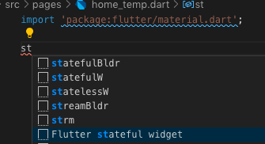

ListView

<https://api.flutter.dev/flutter/widgets/ListView-class.html#constructors>

Al ver un widget nos dirigimos a los constructores

Se recomienda el listview Builder para listas largas

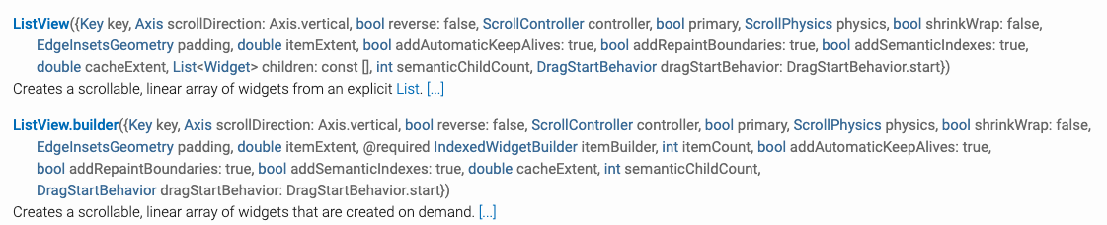

Al manejar un archivo fuera de la estructura del código hay que declararlo e importarlo desde el pubscpec.yaml

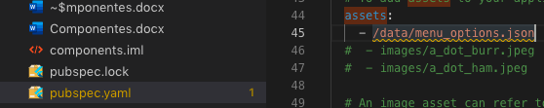

Se crea un provider

